Как помочь ребенку избавиться от вредных привычек, какие хитрости можно использовать взрослым для этого?

**Привычка держать палец во рту**

Если ребенок держит палец во рту – значит, он чувствует внутренний дискомфорт. Часто эту привычку приобретают дети, которым уделяется мало внимания.

Специалисты советуют разговаривать с ребенком перед сном, подержать его за ручку, ведь это как раз то время, когда между родителями и детьми возникает наибольшая близость. Спокойное и нежное общение изо дня в день сделает ребенка менее возбудимым.

**Привычка плакать, ныть и хныкать**

Если ребенок любитель похныкать, то окружающим его можно посочувствовать и пожелать запастись вагоном терпения. Потому что привычки «давать концерты» не излечить ребенка за один день. Причины хныканья могут быть различными: малыш по натуре слезлив; ему не здоровиться или он устал к концу дня; ему трудно сосредоточиться на одном деле. Но возможно, что ребенок – юный солист-манипулятор. Главное – не поддаваться соблазну принять крайние меры. Такая реакция ребенка ничему не научит, только переведет его агрессию из активного состояния в пассивное, то есть еще больше ухудшит ситуацию.

**Привычка кусаться**

Специалисты предлагают следующие инструкции по искоренению. Научите драчуна договариваться, отстаивать свое мнение, подтверждать свою правоту словами. Если ребенок кусается, очевидно, такое поведение в семье ненаказуемо или, несмотря на осуждение, приносит ему желаемый результат. Чтобы направить энергию в другое русло, необходимо ответить себе на такие вопросы: почему ребенок считает такое поведение допустимым и почему это воспринимается им как эффективный ход?

**Привычка ругаться** Что можно посоветовать взрослым в таких случаях? Если реагировать на ругательство бурно, ребенок с удовольствием будет их повторять снова и снова только ради того, чтобы насладиться вашим негодованием или возмущением окружающих людей. Когда ваш ребенок станет старше, поговорите с ним по душам и убедите его, что щеголять ненормативной лексикой не очень-то красиво.

**Если вы будете привлекать слишком много внимания к вредным привычкам, постоянно делать замечания детям – привычка может только усилиться.**

**Лучшей стратегией будет игнорировать плохое поведение и прививать ребёнку более здоровые привычки. Тем более, что большинство вредных привычек дети перерастают с возрастом.**

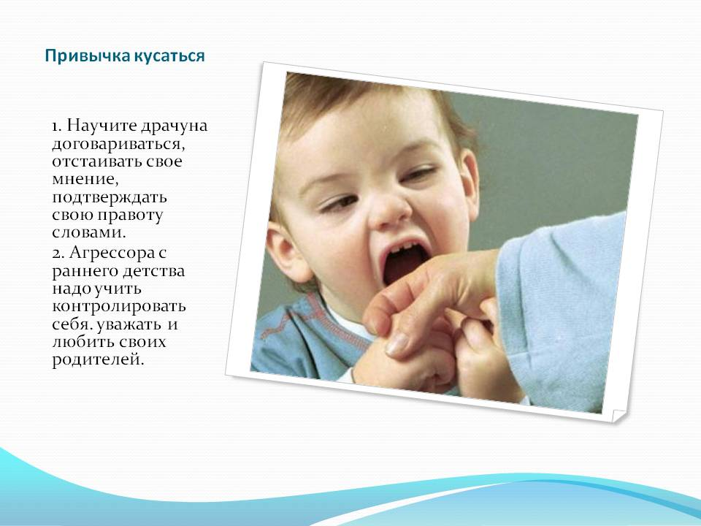

Подготовила: педагог – психолог

Ложечник Н.Н.